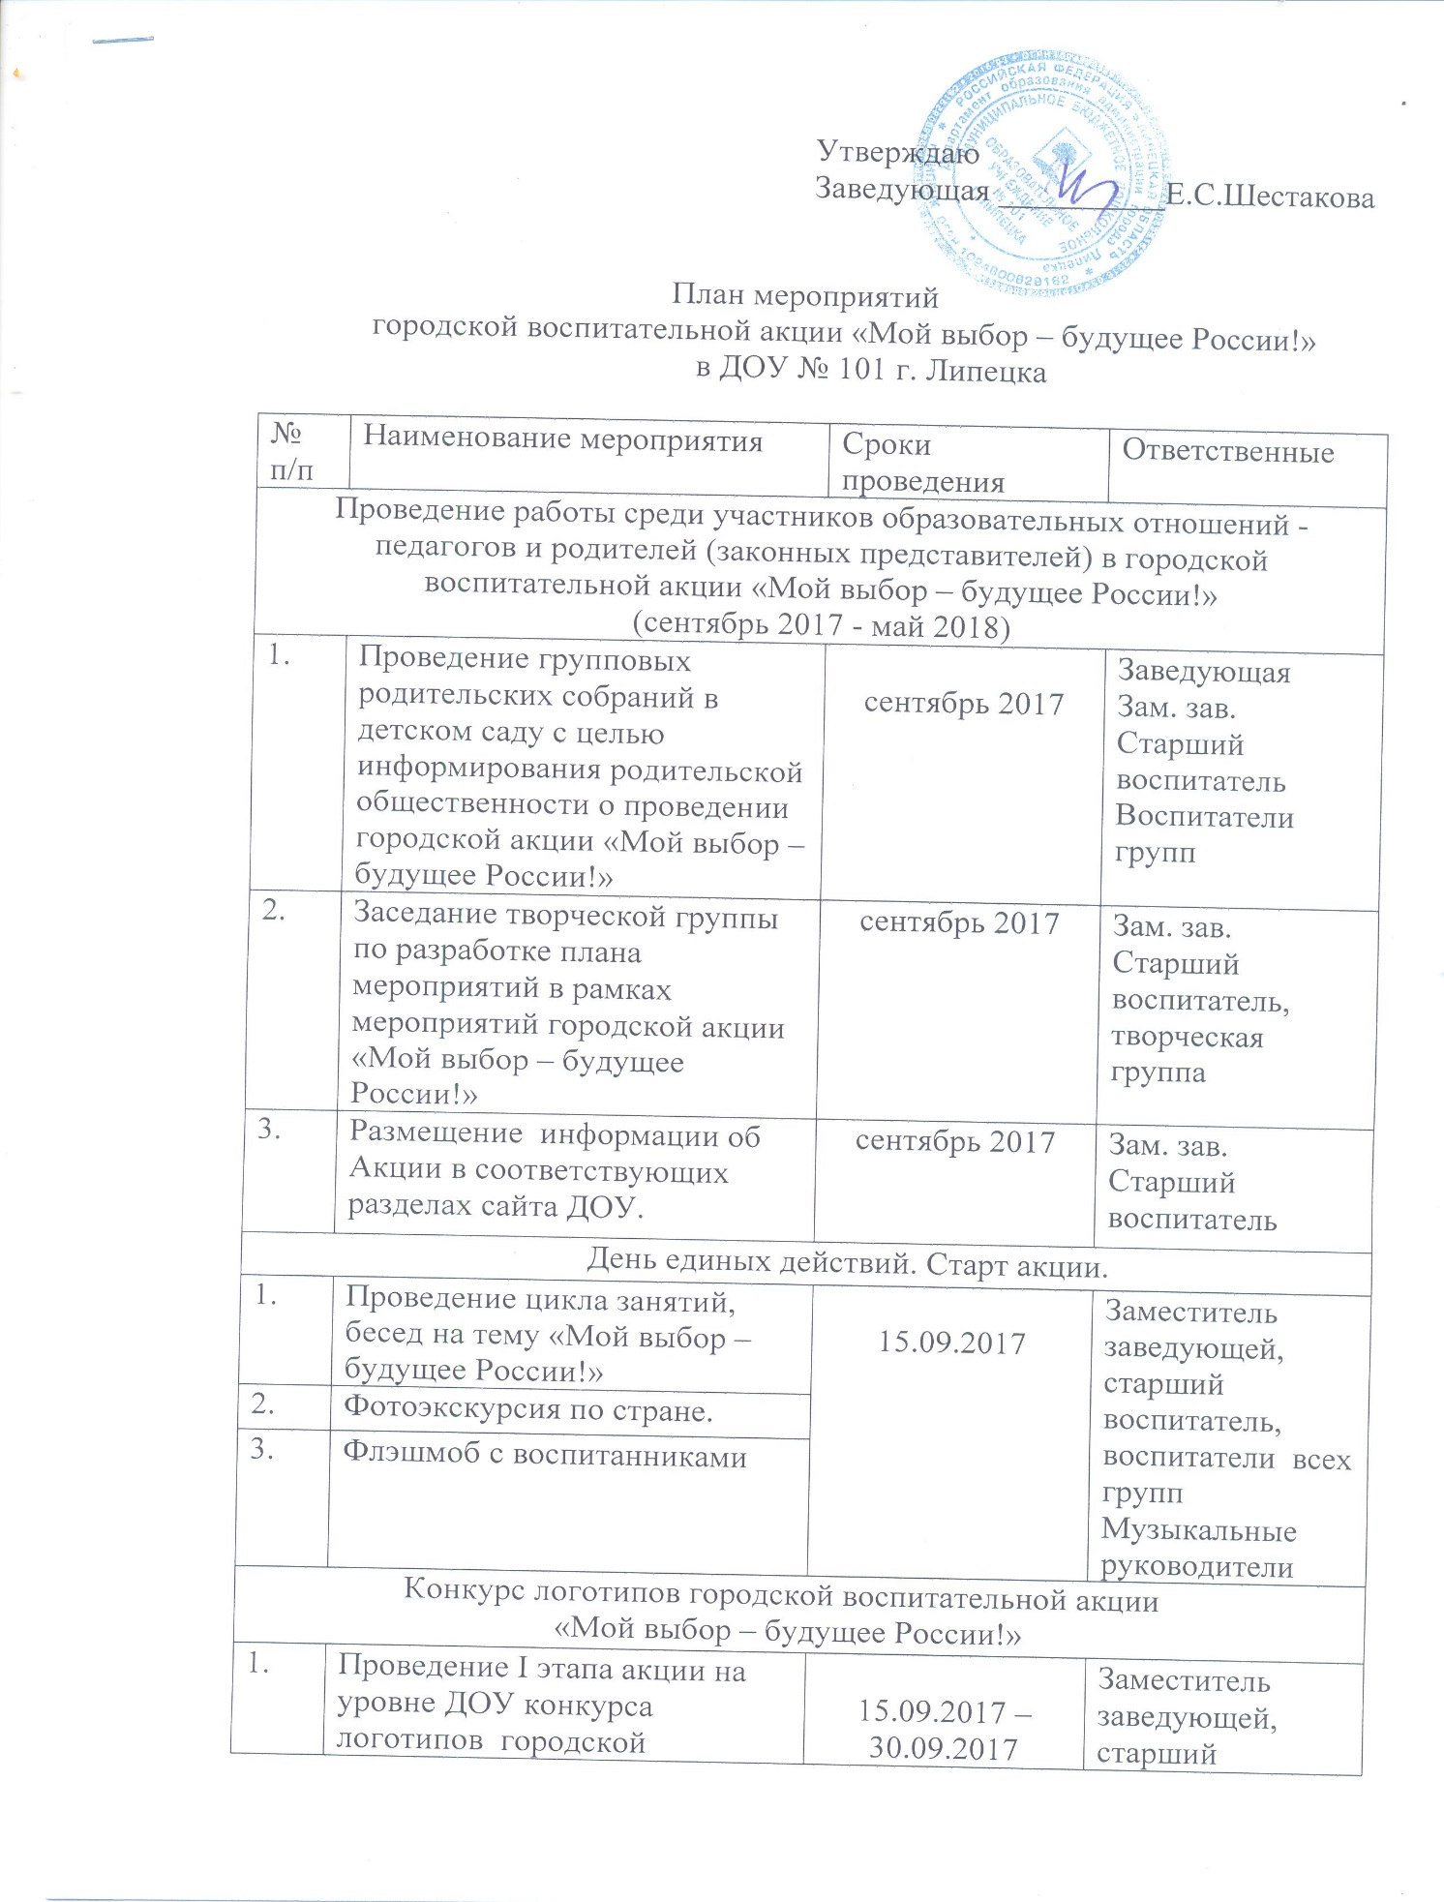

воспитатель,
воспитатели всех групп
2. |  | Разработка мероприятия, подбор материалов, участников для проведения конкурса логотипов «Мой выбор – будущее России!»
3. |  | Художественное оформление музыкального зала для проведения конкурса логотипов. |  |  |  | Музыкальные руководители, воспитатели
4. |  | Проведение конкурса логотипов с участием воспитателей, воспитанников и их родителей. Награждения победителей. |  |  |  | Заместитель заведующей, старший воспитатель, воспитатели всех групп
5. |  | Участие в городском этапе конкурса. |  |  | 30.09.2017 -  10.10.2017
Проект «Наследие»
(направление – личностное развитие)
Акция «Литературная перемена»
1. |  |  | Подбор музыкального репертуара. | октябрь 2017 – апрель 2018 |  |  | Заместитель заведующей, старший воспитатель, воспитатели всех групп
2. |  |  | Участие в городском этапе конкурса (подготовка видеоматериала). | ноябрь 2017  февраль 2018  апрель 2018 |  |  | Педагоги ДОУ
Проект «Будь достоин!»
Конкурс хоровых коллективов «О героях былых времен» (Битва хоров)
1. |  | Подбор литературного репертуара. |  |  | март – май 2018 | Музыкальные руководители
2. |  | Подбор участников хорового коллектива.
День единых действий. Рисуем Родину.
1. |  | Конкурс детских рисунков «Я рисую Россию!» |  |  | 1 мая 2018 | Заместитель заведующей, старший воспитатель, воспитатели старших групп
День единых действий. Финал Битвы хоров «О героях былых времен».
1. | Участие во II этапе (муниципальном) акции «Мой выбор – будущее России!» Проекта «Будь достоин!» |  |  |  | 9 мая 2018 | Музыкальные руководители
День единых действий. Финал акции.
1. |  | Награждение дипломами, грамотами активных участников акции «Мой выбор – будущее России!» |  |  | 15 - 18 мая 2018 | Департамент образования г. Липецка

